Cercare un Decreto
Per cercare un Decreto, accedere dal menù → Gestione Documentale → Gestioni → Gestione Testi → Decreti.
Si accede alla schermata Gestione Decreti.
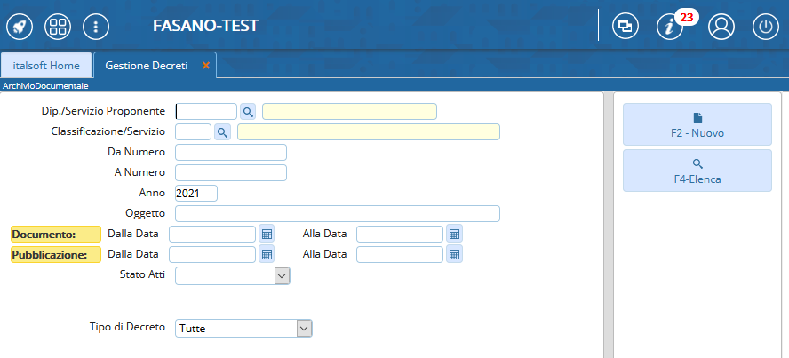
È possibile filtrare la ricerca:
- indicando Dipendente / Servizio Proponente
- indicando la classificazione
- indicando direttamente il numero, inserendolo sia nel campo Da Numero sia A Numero, o un intervallo di numeri;
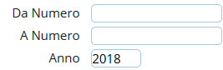
- indicando parte dell'oggetto o un intervallo di date dell'Atto o della pubblicazione dell'Atto;
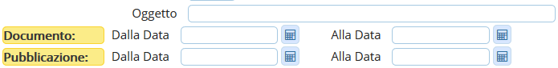
- indicando se si vogliono vedere tutti gli Atti, solo quelli definitivi o solo quelli non definitivi;
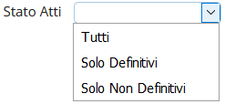
- indicando se si vogliono vedere tutti gli atti, solo quelli scaduti o solo quelli scaduti da controllare
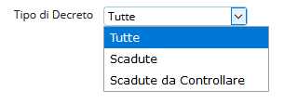
visualizzazioni.

